Міністерство освіти і науки України
Національний технічний університет України
«Київський політехнічний інститут імені Ігоря Сікорського»
Факультет інформатики та обчислювальної техніки
Кафедра обчислювальної техніки

Лабораторна робота №4
з дисципліни
«Об’єктно-орієнтоване програмування»
на тему
«Вдосконалення структури коду графічного редактора об’єктів на C++»

Виконала:  студентка групи ІМ-51  Бескровна Олександра Вікторівна  Номер у списку — 1 | Перевірив:  Рекечинський Д.О.

Київ 2026
Мета роботи
Отримати вміння та навички проектування класів, виконавши модернізацію коду графічного редактора в об’єктно орієнтованому стилі для забезпечення зручного додавання нових типів об'єктів.

Завдання та варіант
Створити модульний Win32-проєкт Lab4 у Microsoft Visual Studio мовою C++. Переробити керування редактором, додати лінію з колами та каркас куба через множинне успадкування, забезпечити поліморфне малювання і пунктирний попередній контур. Додати шість кнопок панелі інструментів із підказками та побудувати діаграму класів засобами Visual Studio.
Номер у журналі Ж = 1. Відповідно до вимоги для непарних номерів використано глобальний об’єкт MyEditor editor зі статичною тривалістю зберігання. Сам редактор існує протягом роботи програми, а масив вказівників і графічні об’єкти створюються динамічно.
Збережено оформлення чотирьох попередніх фігур: чорні точки та лінії; прямокутники з чорним контуром і блакитним заповненням RGB(0, 255, 255); еліпси з чорним контуром без заповнення. Прямокутник задається протилежними кутами, еліпс — центром і точкою, що визначає його півосі. Нові фігури мають чорний контур без заповнення. Попередній контур усіх типів — синій пунктирний.

Структура програми
Lab4.cpp створює головне вікно та передає події об’єктам MyEditor і Toolbar. Клас Shape задає спільні координати, ознаку preview, метод Set, а також чисто віртуальні методи Show і Clone. Оголошення кожного класу фігури міститься в окремому заголовку, реалізація — у відповідному файлі .cpp.
MyEditor залежить від абстрактного Shape. Метод Start(Shape*) приймає об’єкт-зразок вибраного типу. На початку введення Clone створює окрему фігуру того самого конкретного класу. Завдяки цьому додавання нового типу не потребує окремого методу Start у редакторі: змінюються модуль нової фігури та підключення інструмента в інтерфейсі.

Множинне та віртуальне успадкування
PointShape, LineShape, RectShape та EllipseShape успадковують Shape через public virtual. LineOOShape має двох батьків — LineShape та EllipseShape; CubeShape — LineShape та RectShape. Віртуальне успадкування забезпечує один спільний підоб’єкт Shape у складених фігурах і усуває неоднозначність доступу до координат та перетворення в Shape*.
LineOOShape::Show викликає LineShape::Show для відрізка та EllipseShape::Show для двох кіл радіусом 16 пікселів. Кінці відрізка зміщуються до меж кіл. Якщо відстань між центрами не перевищує два радіуси, з’єднувальний відрізок не малюється.
CubeShape::Show двічі викликає RectShape::Show для квадратних граней і чотири рази LineShape::Show для ребер між ними. Конструктор RectShape(false) вимикає заповнення граней. Перед малюванням складових зберігаються початкові координати; після завершення вони відновлюються для наступного перемальовування.

Керування пам’яттю та введенням
MyEditor зберігає фігури в динамічному масиві Shape** pshape. Спочатку масив відсутній. Під час додавання першого об’єкта виділяється місце для восьми вказівників; коли місткість вичерпано, вона подвоюється. Переносяться лише вказівники, самі фігури залишаються за попередніми адресами. Деструктор видаляє збережені об’єкти, масив, тимчасову фігуру та об’єкт-зразок. Копіювання редактора заборонено, щоб уникнути подвійного видалення пам’яті.
WM_LBUTTONDOWN розпочинає введення, WM_MOUSEMOVE змінює координати, WM_LBUTTONUP завершує введення і передає фігуру масиву. SetCapture дозволяє продовжувати отримувати події миші під час перетягування за межами вікна. Escape, втрата захоплення миші та зміна інструмента скасовують незавершений об’єкт.

Відображення та панель інструментів
MyEditor::OnPaint викликає Show через Shape* для збережених і тимчасового об’єктів. Ознака preview перемикає оформлення на PS_DOT. Для точки попередній перегляд має форму пунктирного хрестика. Кадр готується в сумісному контексті пам’яті та переноситься у вікно функцією BitBlt, що зменшує мерехтіння.
Toolbar містить шість взаємовиключних кнопок із підказками. Чотири піктограми завантажуються з res/toolbar.bmp, дві нові формуються функцією AddExtraImages. Меню та кнопки мають спільні ідентифікатори команд. SetActiveTool синхронізує вибір на панелі, CheckMenuRadioItem — у меню Objects.

Вихідний текст програми
Нижче наведено власні фрагменти головного файлу та повні тексти модулів редактора, фігур і панелі інструментів. Стандартні функції реєстрації класу вікна, цикл повідомлень і діалог About не дублюються. Перенесення довгих рядків у звіті не змінює вихідних файлів проєкту.

Lab4.cpp — підключення та об’єкти
#include "framework.h"
#include "Lab4.h"

#include <windowsx.h>

#include "my_editor.h"
#include "point_shape.h"
#include "line_shape.h"
#include "rect_shape.h"
#include "ellipse_shape.h"
#include "line_oo_shape.h"
#include "cube_shape.h"
#include "toolbar.h"

#define MAX_LOADSTRING 100

// Journal number 1: an editor with static storage duration.
MyEditor editor;

Toolbar toolbar;

Lab4.cpp — створення вікна
BOOL InitInstance(HINSTANCE hInstance, int nCmdShow)
{
hInst = hInstance; // Store instance handle in our global variable

HWND hWnd = CreateWindowW(szWindowClass, szTitle, WS_OVERLAPPEDWINDOW | WS_CLIPCHILDREN,
CW_USEDEFAULT, 0, CW_USEDEFAULT, 0, nullptr, nullptr, hInstance, nullptr);

if (!hWnd)
{
return FALSE;
}

ShowWindow(hWnd, nCmdShow);
UpdateWindow(hWnd);

return TRUE;
}

Lab4.cpp — обробники повідомлень
LRESULT CALLBACK WndProc(HWND hWnd, UINT message, WPARAM wParam, LPARAM lParam)
{
switch (message)
{
case WM_CREATE:
if (!toolbar.Create(hWnd, hInst))
{
MessageBoxW(
hWnd,
L"Failed to create the toolbar.",
L"Lab4",
MB_OK | MB_ICONERROR
);

return -1;
}

editor.Start(new PointShape());

CheckMenuRadioItem(
GetMenu(hWnd),
IDM_POINT,
IDM_CUBE,
IDM_POINT,
MF_BYCOMMAND
);

return 0;

case WM_SIZE:
toolbar.Resize();
InvalidateRect(hWnd, nullptr, FALSE);
return 0;

case WM_NOTIFY:
return toolbar.OnNotify(lParam);

case WM_LBUTTONDOWN:
if (GET_Y_LPARAM(lParam) >= toolbar.GetHeight())
{
editor.OnLBdown(
hWnd,
GET_X_LPARAM(lParam),
GET_Y_LPARAM(lParam)
);
}
return 0;

case WM_MOUSEMOVE:
editor.OnMouseMove(
hWnd,
GET_X_LPARAM(lParam),
GET_Y_LPARAM(lParam)
);
return 0;

case WM_LBUTTONUP:
editor.OnLBup(
hWnd,
GET_X_LPARAM(lParam),
GET_Y_LPARAM(lParam)
);
return 0;

case WM_CAPTURECHANGED:
editor.CancelDrawing(hWnd);
return 0;

case WM_CANCELMODE:
editor.CancelDrawing(hWnd);
return 0;

case WM_KEYDOWN:
if (wParam == VK_ESCAPE)
{
editor.CancelDrawing(hWnd);
return 0;
}
return DefWindowProc(hWnd, message, wParam, lParam);

case WM_COMMAND:
{
int wmId = LOWORD(wParam);
if (wmId >= IDM_POINT && wmId <= IDM_CUBE)
{
toolbar.SetActiveTool(wmId);

CheckMenuRadioItem(
GetMenu(hWnd),
IDM_POINT,
IDM_CUBE,
wmId,
MF_BYCOMMAND
);

SetFocus(hWnd);
}
// Parse the menu selections:
switch (wmId)
{
case IDM_POINT:
editor.CancelDrawing(hWnd);
editor.Start(new PointShape());
break;

case IDM_LINE:
editor.CancelDrawing(hWnd);
editor.Start(new LineShape());
break;

case IDM_RECTANGLE:
editor.CancelDrawing(hWnd);
editor.Start(new RectShape());
break;

case IDM_ELLIPSE:
editor.CancelDrawing(hWnd);
editor.Start(new EllipseShape());
break;
case IDM_LINEOO:
editor.CancelDrawing(hWnd);
editor.Start(new LineOOShape());
break;
case IDM_CUBE:
editor.CancelDrawing(hWnd);
editor.Start(new CubeShape());
break;
case IDM_ABOUT:
DialogBox(hInst, MAKEINTRESOURCE(IDD_ABOUTBOX), hWnd, About);
break;
case IDM_EXIT:
DestroyWindow(hWnd);
break;
default:
return DefWindowProc(hWnd, message, wParam, lParam);
}
}
break;
case WM_ERASEBKGND:
// The background is painted together with the shapes.
return 1;
case WM_PAINT:
{
PAINTSTRUCT ps{};
HDC hdc = BeginPaint(hWnd, &ps);

RECT clientRect{};
GetClientRect(hWnd, &clientRect);

const int width = clientRect.right - clientRect.left;
const int height = clientRect.bottom - clientRect.top;

if (width > 0 && height > 0)
{
// Create an off-screen drawing surface.
HDC bufferDC = CreateCompatibleDC(hdc);
HBITMAP bufferBitmap =
CreateCompatibleBitmap(hdc, width, height);

if (bufferDC != nullptr && bufferBitmap != nullptr)
{
HGDIOBJ oldBitmap =
SelectObject(bufferDC, bufferBitmap);

// Prepare the entire frame in memory.
FillRect(
bufferDC,
&clientRect,
static_cast<HBRUSH>(GetStockObject(WHITE_BRUSH))
);

editor.OnPaint(bufferDC);

// Copy the completed frame to the window.
BitBlt(
hdc,
0, 0,
width, height,
bufferDC,
0, 0,
SRCCOPY
);

SelectObject(bufferDC, oldBitmap);
}
else
{
// Fall back to direct drawing if allocation fails.
FillRect(
hdc,
&clientRect,
static_cast<HBRUSH>(GetStockObject(WHITE_BRUSH))
);

editor.OnPaint(hdc);
}

if (bufferBitmap != nullptr)
{
DeleteObject(bufferBitmap);
}

if (bufferDC != nullptr)
{
DeleteDC(bufferDC);
}
}

EndPaint(hWnd, &ps);
return 0;
}
case WM_DESTROY:
PostQuitMessage(0);
break;
default:
return DefWindowProc(hWnd, message, wParam, lParam);
}
return 0;
}

shape.h
#pragma once

#include <windows.h>

// Abstract base class for all geometric shapes.
class Shape
{
protected:
long xs1;
long ys1;
long xs2;
long ys2;

bool preview;

public:
Shape();
virtual ~Shape();

// Stores the coordinates used by the shape.
void Set(long x1, long y1, long x2, long y2);

// Selects temporary or final drawing.
void SetPreview(bool enabled);

// Creates a copy of the actual derived object.
virtual Shape* Clone() const = 0;

// Draws either a preview or a completed shape.
virtual void Show(HDC hdc) = 0;
};

shape.cpp
#include "framework.h"
#include "shape.h"

Shape::Shape()
: xs1(0),
ys1(0),
xs2(0),
ys2(0),
preview(false)
{
}

Shape::~Shape() = default;

void Shape::Set(long x1, long y1, long x2, long y2)
{
xs1 = x1;
ys1 = y1;
xs2 = x2;
ys2 = y2;
}

void Shape::SetPreview(bool enabled)
{
preview = enabled;
}

point_shape.h
#pragma once

#include "shape.h"

// A point defined by its initial coordinates.
class PointShape : public virtual Shape
{
public:
Shape* Clone() const override;
void Show(HDC hdc) override;
};

point_shape.cpp
#include "framework.h"
#include "point_shape.h"

Shape* PointShape::Clone() const
{
return new PointShape(*this);
}

void PointShape::Show(HDC hdc)
{
if (!preview)
{
// A completed point is a single black pixel.
SetPixel(hdc, xs1, ys1, RGB(0, 0, 0));
return;
}

// A temporary dotted cross makes the point preview visible.
HPEN pen = CreatePen(PS_DOT, 1, RGB(0, 0, 255));

if (pen == nullptr)
return;

HGDIOBJ oldPen = SelectObject(hdc, pen);
int oldBackgroundMode = SetBkMode(hdc, TRANSPARENT);

MoveToEx(hdc, xs1 - 4, ys1, nullptr);
LineTo(hdc, xs1 + 5, ys1);

MoveToEx(hdc, xs1, ys1 - 4, nullptr);
LineTo(hdc, xs1, ys1 + 5);

SetBkMode(hdc, oldBackgroundMode);
SelectObject(hdc, oldPen);
DeleteObject(pen);
}

line_shape.h
#pragma once

#include "shape.h"

// A line segment between two endpoints.
class LineShape : public virtual Shape
{
public:
Shape* Clone() const override;
void Show(HDC hdc) override;
};

line_shape.cpp
#include "framework.h"
#include "line_shape.h"

Shape* LineShape::Clone() const
{
return new LineShape(*this);
}

void LineShape::Show(HDC hdc)
{
// Temporary lines are dotted; completed lines are solid.
int penStyle = preview ? PS_DOT : PS_SOLID;

COLORREF penColor = preview
? RGB(0, 0, 255)
: RGB(0, 0, 0);

HPEN pen = CreatePen(penStyle, 1, penColor);

if (pen == nullptr)
return;

HGDIOBJ oldPen = SelectObject(hdc, pen);
int oldBackgroundMode = SetBkMode(hdc, TRANSPARENT);

MoveToEx(hdc, xs1, ys1, nullptr);
LineTo(hdc, xs2, ys2);

// Restore the device context before releasing the pen.
SetBkMode(hdc, oldBackgroundMode);
SelectObject(hdc, oldPen);
DeleteObject(pen);
}

rect_shape.h
#pragma once

#include "shape.h"

// A rectangle defined by two opposite corners.
class RectShape : public virtual Shape
{
protected:
bool filled;

public:
explicit RectShape(bool useFill = true);

Shape* Clone() const override;
void Show(HDC hdc) override;
};

rect_shape.cpp
#include "framework.h"
#include "rect_shape.h"

#include <algorithm>

RectShape::RectShape(bool useFill)
: filled(useFill)
{
}

Shape* RectShape::Clone() const
{
return new RectShape(*this);
}

void RectShape::Show(HDC hdc)
{
// Normalize the coordinates for any dragging direction.
const long left = (std::min)(xs1, xs2);
const long top = (std::min)(ys1, ys2);
const long right = (std::max)(xs1, xs2);
const long bottom = (std::max)(ys1, ys2);

const int penStyle = preview ? PS_DOT : PS_SOLID;

const COLORREF penColor =
preview ? RGB(0, 0, 255) : RGB(0, 0, 0);

HPEN pen = CreatePen(penStyle, 1, penColor);

if (pen == nullptr)
{
return;
}

// Only completed, filled rectangles need a custom brush.
HBRUSH fillBrush = nullptr;

if (!preview && filled)
{
fillBrush = CreateSolidBrush(RGB(0, 255, 255));

if (fillBrush == nullptr)
{
DeleteObject(pen);
return;
}
}

HGDIOBJ oldPen = SelectObject(hdc, pen);

HGDIOBJ oldBrush = SelectObject(
hdc,
fillBrush != nullptr
? static_cast<HGDIOBJ>(fillBrush)
: GetStockObject(NULL_BRUSH)
);

const int oldBackgroundMode =
SetBkMode(hdc, TRANSPARENT);

Rectangle(hdc, left, top, right, bottom);

// Restore the device context before releasing GDI objects.
SetBkMode(hdc, oldBackgroundMode);
SelectObject(hdc, oldBrush);
SelectObject(hdc, oldPen);

if (fillBrush != nullptr)
{
DeleteObject(fillBrush);
}

DeleteObject(pen);
}

ellipse_shape.h
#pragma once

#include "shape.h"

// An ellipse defined by its center and a bounding-box corner.
class EllipseShape : public virtual Shape
{
public:
Shape* Clone() const override;
void Show(HDC hdc) override;
};

ellipse_shape.cpp
#include "framework.h"
#include "ellipse_shape.h"

#include <cstdlib>

Shape* EllipseShape::Clone() const
{
return new EllipseShape(*this);
}

void EllipseShape::Show(HDC hdc)
{
// The first point is the center of the ellipse.
const long radiusX = std::abs(xs2 - xs1);
const long radiusY = std::abs(ys2 - ys1);

const long left = xs1 - radiusX;
const long top = ys1 - radiusY;
const long right = xs1 + radiusX;
const long bottom = ys1 + radiusY;

const int penStyle = preview ? PS_DOT : PS_SOLID;

const COLORREF penColor =
preview ? RGB(0, 0, 255) : RGB(0, 0, 0);

HPEN pen = CreatePen(penStyle, 1, penColor);

if (pen == nullptr)
{
return;
}

HGDIOBJ oldPen = SelectObject(hdc, pen);

HGDIOBJ oldBrush = SelectObject(
hdc,
GetStockObject(NULL_BRUSH)
);

const int oldBackgroundMode =
SetBkMode(hdc, TRANSPARENT);

Ellipse(hdc, left, top, right, bottom);

// Restore the device context before releasing the pen.
SetBkMode(hdc, oldBackgroundMode);
SelectObject(hdc, oldBrush);
SelectObject(hdc, oldPen);

DeleteObject(pen);
}

line_oo_shape.h
#pragma once

#include "line_shape.h"
#include "ellipse_shape.h"

// A line with a circle at each endpoint.
class LineOOShape : public LineShape, public EllipseShape
{
public:
Shape* Clone() const override;
void Show(HDC hdc) override;
};

line_oo_shape.cpp
#include "framework.h"
#include "line_oo_shape.h"

#include <cmath>

Shape* LineOOShape::Clone() const
{
return new LineOOShape(*this);
}

void LineOOShape::Show(HDC hdc)
{
// Save the circle centers.
const long x1 = xs1;
const long y1 = ys1;
const long x2 = xs2;
const long y2 = ys2;

const long radius = 16;

const double dx = static_cast<double>(x2) - x1;
const double dy = static_cast<double>(y2) - y1;
const double length = std::sqrt(dx * dx + dy * dy);

// Draw the segment between the circle boundaries.
// Overlapping circles do not need a connecting segment.
if (length > 2.0 * radius)
{
const double offsetX = radius * dx / length;
const double offsetY = radius * dy / length;

const long lineStartX = std::lround(x1 + offsetX);
const long lineStartY = std::lround(y1 + offsetY);
const long lineEndX = std::lround(x2 - offsetX);
const long lineEndY = std::lround(y2 - offsetY);

Set(lineStartX, lineStartY, lineEndX, lineEndY);
LineShape::Show(hdc);
}

// Draw the first circle using the parent implementation.
Set(x1, y1, x1 + radius, y1 + radius);
EllipseShape::Show(hdc);

// Draw the second circle using the parent implementation.
Set(x2, y2, x2 + radius, y2 + radius);
EllipseShape::Show(hdc);

// Restore the original coordinates.
Set(x1, y1, x2, y2);
}

cube_shape.h
#pragma once

#include "line_shape.h"
#include "rect_shape.h"

// A wireframe cube built from two squares and four connecting edges.
class CubeShape : public LineShape, public RectShape
{
public:
CubeShape();

Shape* Clone() const override;
void Show(HDC hdc) override;
};

cube_shape.cpp
#include "framework.h"
#include "cube_shape.h"

#include <algorithm>
#include <cstdlib>

CubeShape::CubeShape()
: RectShape(false)
{
// Cube faces must remain unfilled.
}

Shape* CubeShape::Clone() const
{
return new CubeShape(*this);
}

void CubeShape::Show(HDC hdc)
{
// Save the original mouse coordinates.
const long x1 = xs1;
const long y1 = ys1;
const long x2 = xs2;
const long y2 = ys2;

// Keep the front face square.
const long side = (std::max)(
std::abs(x2 - x1),
std::abs(y2 - y1)
);

if (side == 0)
{
return;
}

// Allow dragging in any direction.
const long left = x2 >= x1 ? x1 : x1 - side;
const long top = y2 >= y1 ? y1 : y1 - side;
const long right = left + side;
const long bottom = top + side;

// Move the back face to the right and upward.
const long depth = (std::max)(1L, side / 3);
const long offsetX = depth;
const long offsetY = -depth;

// Draw the front face using the rectangle implementation.
Set(left, top, right, bottom);
RectShape::Show(hdc);

// Draw the back face.
Set(
left + offsetX,
top + offsetY,
right + offsetX,
bottom + offsetY
);
RectShape::Show(hdc);

// Connect the top-left corners.
Set(left, top, left + offsetX, top + offsetY);
LineShape::Show(hdc);

// Connect the top-right corners.
Set(right, top, right + offsetX, top + offsetY);
LineShape::Show(hdc);

// Connect the bottom-right corners.
Set(right, bottom, right + offsetX, bottom + offsetY);
LineShape::Show(hdc);

// Connect the bottom-left corners.
Set(left, bottom, left + offsetX, bottom + offsetY);
LineShape::Show(hdc);

// Restore the coordinates for future repainting.
Set(x1, y1, x2, y2);
}

my_editor.h
#pragma once

#include "shape.h"

class MyEditor
{
private:
Shape** pshape;
int shapeCount;
int capacity;

Shape* selectedShape;
Shape* temporaryShape;

long startX;
long startY;

void AddShape(Shape* shape);

public:
MyEditor();
~MyEditor();

// The editor owns its array and shapes.
MyEditor(const MyEditor&) = delete;
MyEditor& operator=(const MyEditor&) = delete;

// Takes ownership of the selected shape prototype.
void Start(Shape* shape);

void OnLBdown(HWND hWnd, long x, long y);
void OnLBup(HWND hWnd, long x, long y);
void OnMouseMove(HWND hWnd, long x, long y);
void OnPaint(HDC hdc);

void CancelDrawing(HWND hWnd);
};

my_editor.cpp
#include "framework.h"
#include "my_editor.h"

MyEditor::MyEditor()
: pshape(nullptr),
shapeCount(0),
capacity(0),
selectedShape(nullptr),
temporaryShape(nullptr),
startX(0),
startY(0)
{
}

MyEditor::~MyEditor()
{
for (int i = 0; i < shapeCount; ++i)
{
delete pshape[i];
}

delete[] pshape;
delete temporaryShape;
delete selectedShape;
}

void MyEditor::Start(Shape* shape)
{
if (shape == selectedShape)
{
return;
}

delete selectedShape;
selectedShape = shape;
}

void MyEditor::AddShape(Shape* shape)
{
if (shape == nullptr)
{
return;
}

// Allocate the array only when needed, then grow it.
if (shapeCount == capacity)
{
const int newCapacity = capacity == 0
? 8
: capacity * 2;

Shape** newArray = new Shape * [newCapacity] {};

for (int i = 0; i < shapeCount; ++i)
{
newArray[i] = pshape[i];
}

// The shapes remain alive; only the old array is released.
delete[] pshape;

pshape = newArray;
capacity = newCapacity;
}

pshape[shapeCount] = shape;
++shapeCount;
}

void MyEditor::OnLBdown(HWND hWnd, long x, long y)
{
if (selectedShape == nullptr)
{
return;
}

CancelDrawing(hWnd);

startX = x;
startY = y;

// Clone preserves the actual type of the selected shape.
temporaryShape = selectedShape->Clone();
temporaryShape->Set(startX, startY, x, y);
temporaryShape->SetPreview(true);

SetCapture(hWnd);
InvalidateRect(hWnd, nullptr, FALSE);
}

void MyEditor::OnMouseMove(HWND hWnd, long x, long y)
{
if (temporaryShape == nullptr)
{
return;
}

temporaryShape->Set(startX, startY, x, y);
InvalidateRect(hWnd, nullptr, FALSE);
}

void MyEditor::OnLBup(HWND hWnd, long x, long y)
{
if (temporaryShape == nullptr)
{
return;
}

temporaryShape->Set(startX, startY, x, y);
temporaryShape->SetPreview(false);

AddShape(temporaryShape);

// Ownership has moved to the array.
temporaryShape = nullptr;

if (GetCapture() == hWnd)
{
ReleaseCapture();
}

InvalidateRect(hWnd, nullptr, FALSE);
}

void MyEditor::OnPaint(HDC hdc)
{
for (int i = 0; i < shapeCount; ++i)
{
pshape[i]->Show(hdc);
}

// Preview uses the same polymorphic drawing method.
if (temporaryShape != nullptr)
{
temporaryShape->Show(hdc);
}
}

void MyEditor::CancelDrawing(HWND hWnd)
{
const bool hadPreview = temporaryShape != nullptr;

delete temporaryShape;
temporaryShape = nullptr;

if (GetCapture() == hWnd)
{
ReleaseCapture();
}

if (hadPreview)
{
InvalidateRect(hWnd, nullptr, FALSE);
}
}

toolbar.h
#pragma once

#include <windows.h>
#include <commctrl.h>

class Toolbar
{
private:
HWND hToolbar;
HIMAGELIST hImages;

public:
Toolbar();
~Toolbar();

Toolbar(const Toolbar&) = delete;
Toolbar& operator=(const Toolbar&) = delete;

bool Create(HWND hParent, HINSTANCE hInstance);
void Resize();
int GetHeight() const;
void SetActiveTool(UINT commandId);
LRESULT OnNotify(LPARAM lParam);
};

toolbar.cpp
#include "framework.h"
#include "toolbar.h"
#include "Resource.h"

#include <commctrl.h>

#pragma comment(lib, "Comctl32.lib")

namespace
{
// Append icons for the line with circles and the wireframe cube.
bool AddExtraImages(HIMAGELIST images)
{
HDC screenDC = GetDC(nullptr);

if (screenDC == nullptr)
{
return false;
}

HDC memoryDC = CreateCompatibleDC(screenDC);
HBITMAP bitmap = CreateCompatibleBitmap(screenDC, 48, 24);

ReleaseDC(nullptr, screenDC);

HBRUSH background = CreateSolidBrush(RGB(192, 192, 192));
HPEN pen = CreatePen(PS_SOLID, 1, RGB(32, 32, 32));

if (memoryDC == nullptr || bitmap == nullptr ||
background == nullptr || pen == nullptr)
{
if (pen != nullptr) DeleteObject(pen);
if (background != nullptr) DeleteObject(background);
if (bitmap != nullptr) DeleteObject(bitmap);
if (memoryDC != nullptr) DeleteDC(memoryDC);

return false;
}

HGDIOBJ oldBitmap = SelectObject(memoryDC, bitmap);

RECT bounds{ 0, 0, 48, 24 };
FillRect(memoryDC, &bounds, background);

HGDIOBJ oldPen = SelectObject(memoryDC, pen);
HGDIOBJ oldBrush =
SelectObject(memoryDC, GetStockObject(NULL_BRUSH));

// First icon: a line connecting two circles.
MoveToEx(memoryDC, 7, 7, nullptr);
LineTo(memoryDC, 16, 16);

Ellipse(memoryDC, 1, 1, 9, 9);
Ellipse(memoryDC, 15, 15, 23, 23);

// Second icon: two square faces and four connecting edges.
Rectangle(memoryDC, 26, 8, 40, 22);
Rectangle(memoryDC, 32, 2, 46, 16);

MoveToEx(memoryDC, 26, 8, nullptr);
LineTo(memoryDC, 32, 2);

MoveToEx(memoryDC, 39, 8, nullptr);
LineTo(memoryDC, 45, 2);

MoveToEx(memoryDC, 39, 21, nullptr);
LineTo(memoryDC, 45, 15);

MoveToEx(memoryDC, 26, 21, nullptr);
LineTo(memoryDC, 32, 15);

SelectObject(memoryDC, oldBrush);
SelectObject(memoryDC, oldPen);
SelectObject(memoryDC, oldBitmap);

const int firstIndex = ImageList_AddMasked(
images,
bitmap,
RGB(192, 192, 192)
);

DeleteObject(pen);
DeleteObject(background);
DeleteObject(bitmap);
DeleteDC(memoryDC);

return firstIndex == 4 &&
ImageList_GetImageCount(images) == 6;
}
}

Toolbar::Toolbar()
: hToolbar(nullptr),
hImages(nullptr)
{
}

Toolbar::~Toolbar()
{
// The global Toolbar object outlives the application windows.
if (hImages != nullptr)
{
ImageList_Destroy(hImages);
}
}

bool Toolbar::Create(HWND hParent, HINSTANCE hInstance)
{
// Initialize the common controls used by the toolbar.
INITCOMMONCONTROLSEX controls{};
controls.dwSize = sizeof(controls);
controls.dwICC = ICC_BAR_CLASSES;

if (!InitCommonControlsEx(&controls))
{
return false;
}

// Create a toolbar at the top of the parent window.
hToolbar = CreateWindowExW(
0,
TOOLBARCLASSNAMEW,
nullptr,
WS_CHILD | WS_VISIBLE |
TBSTYLE_TOOLTIPS | CCS_TOP,
0, 0, 0, 0,
hParent,
nullptr,
hInstance,
nullptr
);

if (hToolbar == nullptr)
{
return false;
}

SendMessageW(
hToolbar,
TB_BUTTONSTRUCTSIZE,
sizeof(TBBUTTON),
0
);

// Set the dimensions of each image in the bitmap strip.
if (!SendMessageW(
hToolbar,
TB_SETBITMAPSIZE,
0,
MAKELPARAM(24, 24)
))
{
DestroyWindow(hToolbar);
hToolbar = nullptr;
return false;
}

// Load the toolbar bitmap in the display-compatible format.
HBITMAP hBitmap = reinterpret_cast<HBITMAP>(
LoadImageW(
hInstance,
MAKEINTRESOURCEW(IDB_TOOLBAR),
IMAGE_BITMAP,
0,
0,
LR_DEFAULTCOLOR
)
);

if (hBitmap == nullptr)
{
DestroyWindow(hToolbar);
hToolbar = nullptr;
return false;
}

// Reserve space for six 24 x 24 images.
hImages = ImageList_Create(
24,
24,
ILC_COLOR24 | ILC_MASK,
6,
0
);

if (hImages == nullptr)
{
DeleteObject(hBitmap);
DestroyWindow(hToolbar);
hToolbar = nullptr;
return false;
}

// Treat only the gray background as transparent.
int firstImage = ImageList_AddMasked(
hImages,
hBitmap,
RGB(192, 192, 192)
);

// The image list stores its own copy of the bitmap.
DeleteObject(hBitmap);

if (firstImage != 0 ||
ImageList_GetImageCount(hImages) != 4 ||
!AddExtraImages(hImages))
{
ImageList_Destroy(hImages);
hImages = nullptr;

DestroyWindow(hToolbar);
hToolbar = nullptr;
return false;
}

// Assign the image list to the toolbar.
SendMessageW(
hToolbar,
TB_SETIMAGELIST,
0,
reinterpret_cast<LPARAM>(hImages)
);

// Store the button labels in the toolbar's string pool.
const wchar_t labels[] =
L"Point\0Line\0Rectangle\0Ellipse\0Line with circles\0Cube\0";

LRESULT firstString = SendMessageW(
hToolbar,
TB_ADDSTRINGW,
0,
reinterpret_cast<LPARAM>(labels)
);

if (firstString == -1)
{
DestroyWindow(hToolbar);
hToolbar = nullptr;
return false;
}

const int commands[] = {
IDM_POINT,
IDM_LINE,
IDM_RECTANGLE,
IDM_ELLIPSE,
IDM_LINEOO,
IDM_CUBE
};

TBBUTTON buttons[6]{};

for (int i = 0; i < 6; ++i)
{
buttons[i].iBitmap = static_cast<int>(firstImage) + i;
buttons[i].idCommand = commands[i];
buttons[i].fsState = TBSTATE_ENABLED;
buttons[i].fsStyle =
BTNS_CHECKGROUP | BTNS_AUTOSIZE | BTNS_SHOWTEXT;
buttons[i].iString = firstString + i;
}

// Use the same command IDs as the Objects menu.
if (!SendMessageW(
hToolbar,
TB_ADDBUTTONSW,
6,
reinterpret_cast<LPARAM>(buttons)
))
{
DestroyWindow(hToolbar);
hToolbar = nullptr;
return false;
}

// Select the point tool when the toolbar is created.
SetActiveTool(IDM_POINT);

Resize();
return true;
}

void Toolbar::Resize()
{
if (hToolbar != nullptr)
{
SendMessageW(hToolbar, TB_AUTOSIZE, 0, 0);
}
}

void Toolbar::SetActiveTool(UINT commandId)
{
if (hToolbar == nullptr)
{
return;
}

const UINT commands[] = {
IDM_POINT,
IDM_LINE,
IDM_RECTANGLE,
IDM_ELLIPSE,
IDM_LINEOO,
IDM_CUBE
};

// Synchronize all buttons with the selected tool.
for (UINT id : commands)
{
SendMessageW(
hToolbar,
TB_CHECKBUTTON,
id,
MAKELPARAM(id == commandId, 0)
);
}

}

LRESULT Toolbar::OnNotify(LPARAM lParam)
{
if (hToolbar == nullptr || lParam == 0)
{
return 0;
}

const NMHDR* header =
reinterpret_cast<const NMHDR*>(lParam);

HWND hTooltip = reinterpret_cast<HWND>(
SendMessageW(hToolbar, TB_GETTOOLTIPS, 0, 0)
);

// Process notifications from this toolbar's tooltip only.
if (header->hwndFrom != hTooltip)
{
return 0;
}

const wchar_t* wideText = L"";
const char* narrowText = "";

switch (header->idFrom)
{
case IDM_POINT:
wideText = L"Draw a point";
narrowText = "Draw a point";
break;

case IDM_LINE:
wideText = L"Draw a line";
narrowText = "Draw a line";
break;

case IDM_RECTANGLE:
wideText = L"Draw a rectangle";
narrowText = "Draw a rectangle";
break;

case IDM_ELLIPSE:
wideText = L"Draw an ellipse";
narrowText = "Draw an ellipse";
break;

case IDM_LINEOO:
wideText = L"Draw a line with circles at both endpoints";
narrowText = "Draw a line with circles at both endpoints";
break;

case IDM_CUBE:
wideText = L"Draw a wireframe cube";
narrowText = "Draw a wireframe cube";
break;

default:
return 0;
}

// Support both Unicode and ANSI tooltip notifications.
if (header->code == TTN_GETDISPINFOW)
{
NMTTDISPINFOW* info =
reinterpret_cast<NMTTDISPINFOW*>(lParam);

lstrcpynW(info->szText, wideText, 80);
info->lpszText = info->szText;
info->hinst = nullptr;
}
else if (header->code == TTN_GETDISPINFOA)
{
NMTTDISPINFOA* info =
reinterpret_cast<NMTTDISPINFOA*>(lParam);

lstrcpynA(info->szText, narrowText, 80);
info->lpszText = info->szText;
info->hinst = nullptr;
}

return 0;
}

int Toolbar::GetHeight() const
{
if (hToolbar == nullptr)
{
return 0;
}

RECT bounds{};
GetWindowRect(hToolbar, &bounds);

return bounds.bottom - bounds.top;
}

Resource.h — ідентифікатори інструментів
#define IDB_TOOLBAR 201
#define IDM_POINT 41001
#define IDM_LINE 41002
#define IDM_RECTANGLE 41003
#define IDM_ELLIPSE 41004
#define IDM_LINEOO 41005
#define IDM_CUBE 41006

Lab4.rc — ресурс піктограм і меню
IDB_TOOLBAR BITMAP "res\\toolbar.bmp"

IDC_LAB4 MENU
BEGIN
POPUP "&Objects"
BEGIN
MENUITEM "&Point", IDM_POINT
MENUITEM "&Line", IDM_LINE
MENUITEM "&Rectangle", IDM_RECTANGLE
MENUITEM "&Ellipse", IDM_ELLIPSE
MENUITEM "Line with &circles", IDM_LINEOO
MENUITEM "Cu&be", IDM_CUBE
END
POPUP "&File"
BEGIN
MENUITEM "E&xit", IDM_EXIT
END
POPUP "&Help"
BEGIN
MENUITEM "&About ...", IDM_ABOUT
END
END

Діаграма класів
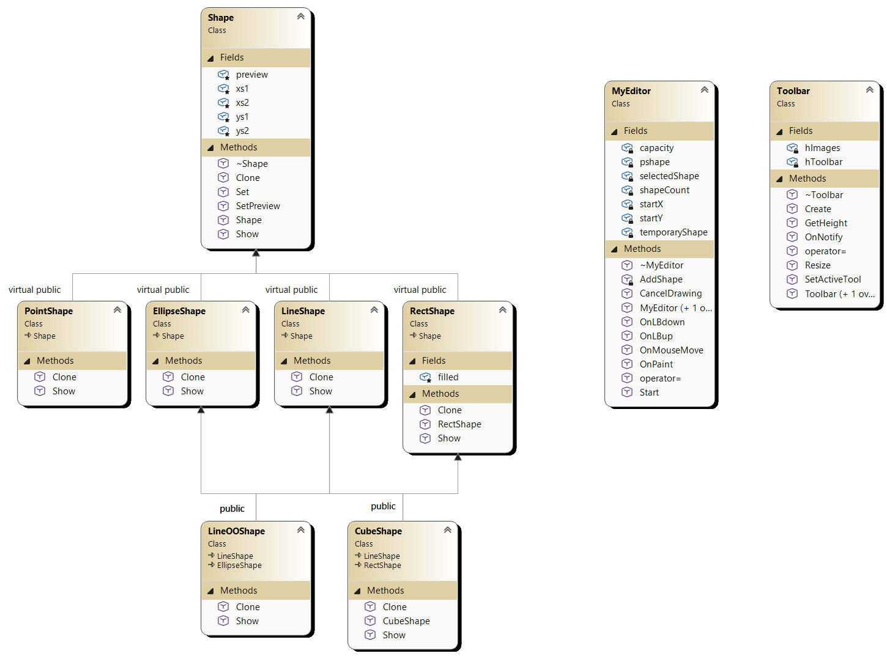
Рисунок 1 — Діаграма класів Lab4, створена у Visual Studio
Діаграма показує ієрархію Shape та множинне успадкування нових фігур. MyEditor і Toolbar не входять до цієї ієрархії. MyEditor використовує вказівники Shape*, а Toolbar відповідає за вибір інструмента. Зв’язки використання на цій діаграмі не відображені.

Результати роботи програми
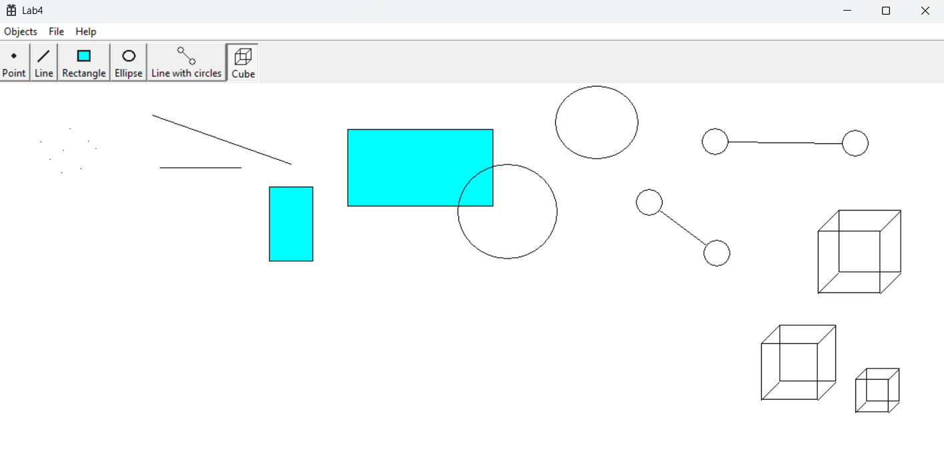
Рисунок 2 — Шість типів графічних об’єктів у вікні редактора
На рисунку 2 відображено точки, лінії, заповнені прямокутники, незаповнені еліпси, лінії з колами та каркаси кубів. Панель містить усі шість інструментів.
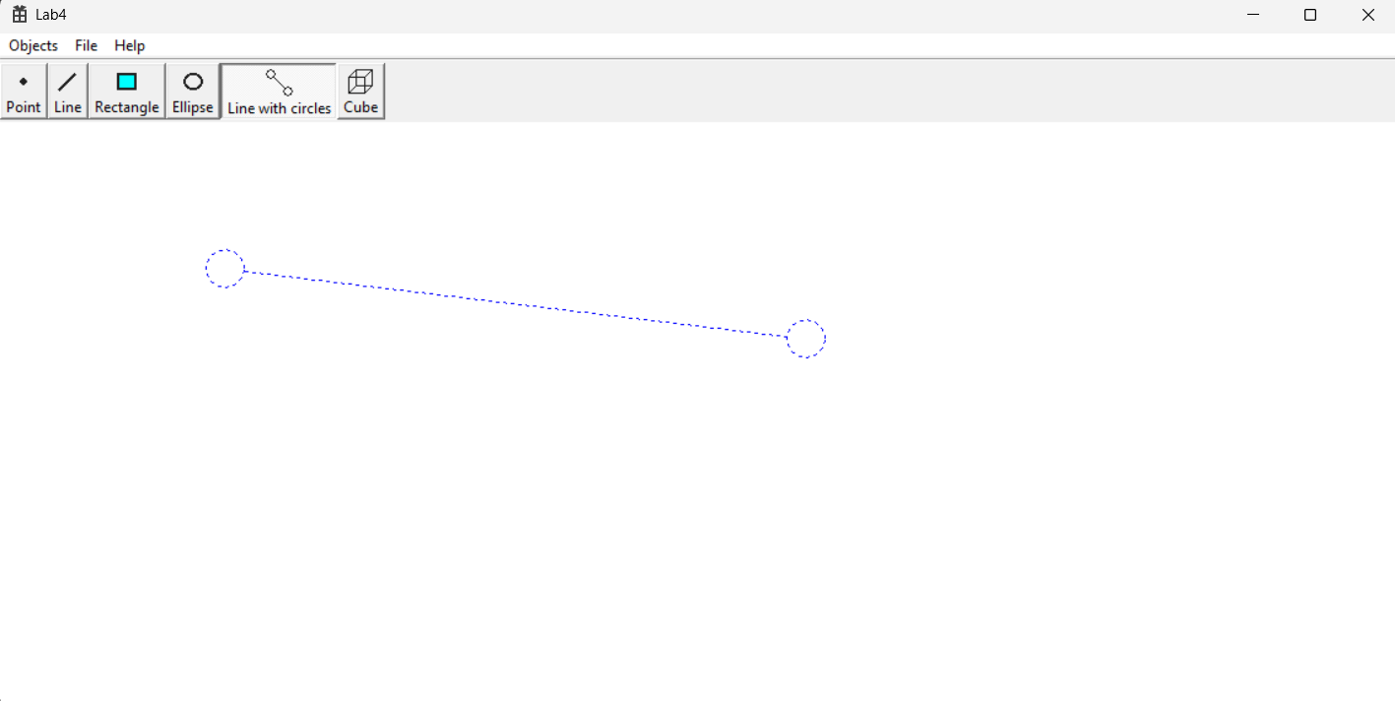
Рисунок 3 — Пунктирний попередній контур лінії з колами
На рисунку 3 показано об’єкт до завершення введення. Попередній контур малюється тим самим поліморфним методом Show, який використовується для готової фігури.

Висновки
У лабораторній роботі модернізовано структуру графічного редактора. Єдиний метод Start і поліморфні Show та Clone дозволили відокремити керування введенням від конкретних типів фігур. Реалізовано динамічне розширення масиву, множинне успадкування для лінії з колами та каркасу куба, пунктирний попередній перегляд, подвійне буферування і панель із шістьма інструментами. Віртуальне успадкування забезпечує спільний базовий Shape для складених фігур.

